各式各样可口美味的酱菜是我们日常生活中最为常见的下饭菜之一。人们对其需求量很大，由此而出现了大量的酱菜厂，其产生的污水也大大的增加。而对其污水的治理要求也大大的增加。
酱菜污水中主要含有大量的盐、色素、酱油等，色度深、有机质含量高，含盐度高、COD、BOD含量也高，污水治理难度较高。
其工艺流程为：
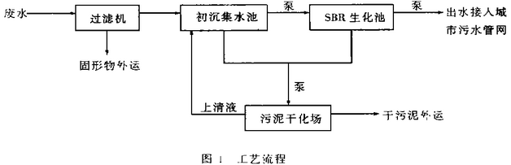
先将酱菜废水经过固液分离设备过滤出废水中的固态物质，过滤后的滤液进入初沉淀池，待沉淀后液体进入SBR生化池，经生化池反应后的水可直接排放，而沉淀池与生化池中的污泥排除后进入污泥干化厂进行干化，污泥中挤压出的水分再次进入初沉淀池，干化后的污泥排出外运到指定地点。
酱菜废水经处理后排放到外界，不会对大自然与水资源进行破坏或污染，可再次回收利用。

